附件一：
学生网上申请重修(跟班考试)课程操作方法

登录教务管理系统
1、用教务管理系统里的个人帐号登录系统(选择“学生”角色)
2、点击“网上选课”->“重修或补修选课”进入重修或补修选课界面。
3、选择重修(跟班考试)课程。可在查询框中录入指定课程名称后，再点击“查询课
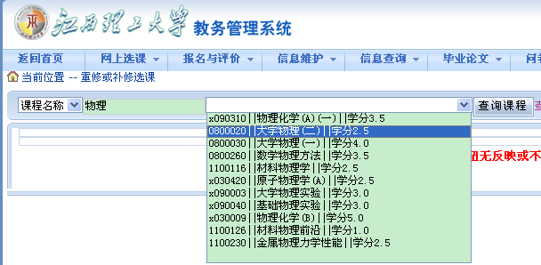
程” 按钮进行模糊查找。例如，要选《大学物理(二)》这门课程(操作界面如下图所示)，则在“课程名称”后的查询框中输入“物理”二字，然后点击“查询课程” 按钮进行模糊查找，再点击“查询课程”前的下拉按钮，选择所报重修(跟班考试)课程科目。
4、进入课程开班情况，选择教学班，点“选定”，完成重修(跟班考试)报名。此时“跟班（单开班）重修选课结果：”中显示已选重修(跟班考试)科目，若误选，按“退选”按钮。如果是某些指定的课程则必须选择“容量(人数)为800”的教学班。
申请多门课程时，重复以上3~4操作步骤。

附件二：
学院确认各班重修(跟班考试)课程操作方法
以学院账号登录教务管理系统的后台管理系统
1、选择：选课管理—＞选课课程调整—＞重修学生缴费（如图2-1）。
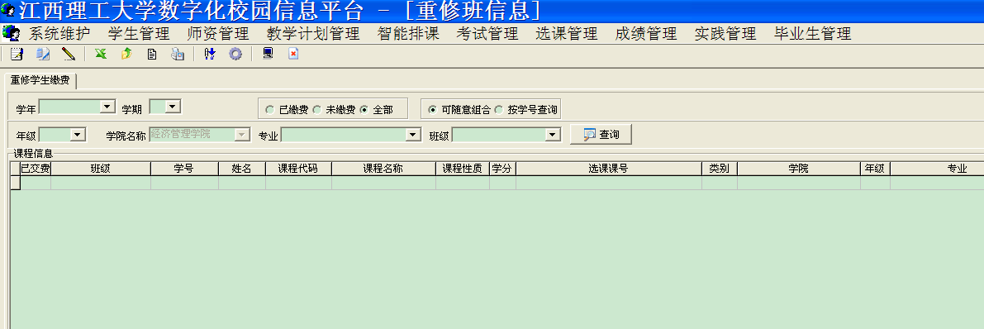
（图2-1）
2、选择学年、学期、年级、专业、班级，点击“查询”按钮，显示班级重修(跟班考试)选课报名情况（如图2-2）
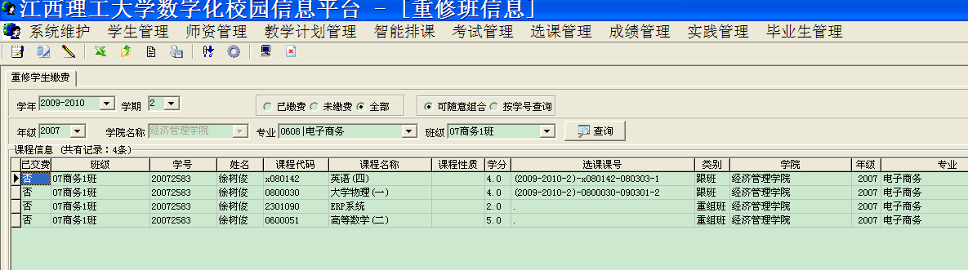 （图2-2）
3、根据实际报名情况，将鼠标定位在相应学生记录上右击（如图2-3）选“是否已交费”，弹出“选择设置对话框”（如图2-4）。
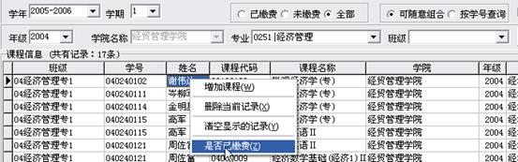

（图2-3）
在选择项中选择“是|已缴费”，在操作范围中选择“当前记录”，表示单条已缴费；选择“显示记录”，表示全部已缴费。单击“确定”按钮。
